服务西部产业，打造西部菌都
第三届四川（金堂）食用菌博览会
第二轮通知
不一样的组织，不一样的团队，不一样的手法，不一样的内容，不一样的效果！
由中国食品土畜进出口商会、成都市人民政府和四川省农业厅联合主办的第三届四川（金堂）食用菌博览会，将于2016年3月11-13日在四川省成都恒大世博中心（金堂恒大酒店）如期召开。
众所周知，从2007年开始至今，我们的关注重点就是“食用菌工厂化栽培”及 周边产品，并且长期致力于食用菌工厂化产业推动和发展。短短九年，我们成功组织了无数次行业活动，无论是规模还是形式，内容还是嘉宾，都被同行的朋友冠以高大上的修饰。金堂会议筹备伊始，我们也曾经想过如何把中国蘑菇节的那一套成功经验和模式复制到金堂，在西部创造第二个行业奇迹。但是，随着对金堂乃至西部产业的深入了解，这个想法慢慢动摇，单一的“高大上”并不太适合以金堂为代表的传统食用菌栽培模式，如何“接地气”的主办这次金堂会议对我们将是一个挑战！如同李玉院士教导我们那样“佛在考验您”，这次金堂会议看我们能否“弯下腰，接地气”，看我们能否根据当地产业发展实际情况策划出一个既能推动传统食用菌栽培模式转型升级，又能对当地产业发展产生实际推动的方案！
鉴于中国食用菌产业80%以上还是停留在传统栽培模式发展，这次金堂会议主题正是推动这“80%”转型升级。经过大会组委会前期的调研，结合全国以及四川本地专权威家学者的建议，我们初步确定了本次大会的日程。较第一轮通知有很大修改，具体信息如下：
一、名称
第三届四川（金堂）食用菌博览会
二、主题
服务西部产业，打造西部菌都，推动西部食用菌产业转型升级
三、时间
2016年3月11日～13日
四、地点
成都恒大世博中心（金堂恒大酒店）：
http://cdjt.hengdahotels.com/
地址：中国成都市金堂县金凤路555号恒大御景半岛
电话：+86-28-8458 8888
五、主办单位
成都市人民政府
中国食品土畜进出口商会
四川省农业厅
六、承办单位
金堂县人民政府
中国食品土畜进出口商会食用菌分会
国家食药用菌产业技术创新战略联盟
成都市农委
成都市商务局
成都市博览局
七、支持单位
四川省农科院
国际药用菌学会（International Society for Medicinal Mushrooms）
国际蘑菇学会（The International Society for Mushroom Science）
世界食用菌生物学与产品学会
（World Society for Mushroom Biology and Mushroom Products）
食药用菌教育部工程研究中心
中国农业科学院农业资源与农业区划研究所
国家食用菌改良中心
国家食用菌工程技术研究中心
中国农学会食用菌分会
国家黑木耳产业技术创新战略联盟
国家食用菌装备产业技术创新战略联盟
美国蓝宝菌种公司（L. F. Lambert Spawn Company）
八、专业媒体支持单位
易菇网：www.emushroom.net
《食药用菌》杂志：www.emmushroom.com/
荷兰Mushroom Business杂志：www.mushroombusiness.com/
《韩国食用菌月刊》杂志：http://www.mushroom21.co.kr/
《俄罗斯食用菌月刊》杂志：http://www.gribovod.ru/
天珍食用菌信息网：www.tianzhen.net
江苏食用菌网：www.jssyj.com
九、主要内容
第一部分：中国食品土畜进出口商会食用菌分会二届三次会员扩大会议
时间：2016年3月11日全天，10日全天报到
地点：金堂恒大酒店国际会议中心金水厅
经中国食品土畜进出口商会食用菌分会二届理事长、监事长批准，中国食品土畜进出口商会食用菌分会理事会扩大会议定于2016年3月11日在金堂恒大酒店国际会议中心悉尼厅召开，3月10日全天报到。
具体内容，请关注组委会发布的《关于中国食品土畜进出口商会食用菌分会二届三次会员扩大会议的通知》。
第二部分：第三届四川（金堂）食用菌博览会
时间：2016年3月12-13日，11日全天报到
地点：金堂恒大酒店国际会议中心金堂厅
四川省也是中国食用菌的传统产区，但是近年来，由于工厂化栽培的兴起，该地区产业发展较沿海地区已滞后，但该地区食用菌消费需求旺盛，市场潜力巨大，是未来我国食用菌产业新的增长极。而我们一贯的办会宗旨就是充分贴合当地产业发展需要，量身定制会议形式和内容。在这个宗旨的指导下，组委会前期深入当地食用菌产业的充分调研，结合来自全国的行业权威专家学者的观点，“弯下腰，接地气”，将本届菌博会的会议内容大胆推翻，重新架构。
邀请嘉宾及会议内容：
（一）、主旨演讲/传统食用菌产业转型升级国际论坛
1、中国工程院院士、国际药用菌学会主席、中国菌物学会名誉理事长、俄罗斯农业科学院外籍院士 李玉 教授
主题：对食用菌传统栽培模式的几点思考
2、国家食用菌产业技术体系首席科学家、食用菌研究领域首个“973计划（国家重点基础研究发展计划）”—“食用菌产量和品质形成的分子机理及调控”研究项目首席科学家、中国农业科学院资源与区划研究所 张金霞 研究员
主题：食用菌传统农业栽培模式如何升级换代
3、国际蘑菇协会 (ISMS) 秘书长、美国Lambert菌种公司副总裁兼技术总监 Christine Smith 博士
主题：国际双孢蘑菇产业发展趋势
4、世界食用菌生物学与产品学会（World Society for Mushroom Biology and Mushroom Products）主席、国家食用菌工程技术研究中心主任、国家食用菌产业技术体系食用菌栽培岗位专家、上海市农业科学院副院长 谭琦 研究员
主题：科技进步对食用菌产业的支撑
5、华中农业大学应用真菌研究所所长、湖北省食用菌协会理事长、农业部食（药）用菌品种认定委员会委员、国家食用菌产业技术中心病虫害防治与质量安全研究室主任兼岗位专家 边银丙 教授
主题：食用菌产业属性、技术水平与产业升级方略
6、国家食用菌产业技术体系成都综合试验站站长、全国食用菌品种认定委员会委员、中国食用菌协会副会长、专家委员会副主任、四川省农业科学院土壤肥料研究所所长 甘炳成 先生
主题：四川食用菌如何引领西部产业崛起
7、中国食品土畜进出口商会食用菌分会监事长、上海雪榕生物科技股份有限公司董事长 杨勇萍 先生
主题：从产业角度谈食用菌产业转型升级的观点
8、日本《特产情报》杂志主编 大桥 等 先生
主题：日本的食用菌产业发展现状和趋势
9、韩国农科院食用菌课 李讃中 博士
主题：韩国平菇的变迁史和发展现状
10、日本坂戸产业株式会社 坂戸純一 社长
主题：日本食用菌培养中心模式
（二）、袋栽食用菌装备国际论坛
1、诸城市良工机械有限公司 马欣 总经理
2、连云港国鑫食用菌成套设备有限公司 徐诚佶 总经理
3、漳州市兴宝食用菌机械有限公司 卢国宝 董事长
4、日本坂戸产业株式会社 坂戸純一 社长
5、台湾福鼎企业 林维圣 总经理
（三）、珍稀食用菌栽培国际论坛
1、福建农林大学生命科学院副院长、全国食用菌品种认定委员会委员、国家农业部食用菌产业技术体系育种与菌种繁育研究室岗位科学家 谢宝贵 教授
主题：银耳栽培技术要点及产品开发
2、国家食用菌产业技术体系岗位专家、四川省农业科学院土壤肥料研究所 王波 研究员
主题：黄色金针菇栽培产业现状及转型升级探讨
3、国家食用菌产业技术体系栽培与设施研究室岗位科学家、河南农业大学教授 申进文 先生
主题：秀珍菇栽培现状和发展趋势
4、国家现代农业产业技术体系四川食用菌创新团队新品种引育研究岗位专家、中国微生物学会、菌物学会和农学会会员、四川省食用菌产业联盟秘书长、食用菌育种栽培、农业科技园区专家 谭伟 研究员
主题：姬菇产业升级发展对策的思考
5、台湾著名菇类专家、南台科技大学生物科技系 陈启桢 教授
主题：台湾木耳工厂化栽培及其生技产品开发
6、韩国农科院博士 全创成 先生
主题：工厂化食用菌常见病虫害和防治方法
（四）、四川食用菌产业发展路在何方专题论坛
1、浙江大学CARD中国农业品牌研究中心特邀研究员 李临春先生
主题：食用菌县域经济品牌塑造
2、四川烹饪学校川菜讲师 李想 先生
主题：食用菌在川菜中的角色和定位
3、台湾弘光科技大学食品科技系 林圣敦 教授
主题：台湾菇类食品加工
4、台湾著名菇类专家、南台科技大学生物科技系 陈启桢 教授
主题：台湾菇类生技产品的开发思路
5、台湾嘉义大学园艺系 洪进雄 教授
主题：台湾休闲观光农业介绍
（五）、羊肚菌人工驯化及产品开发专题论坛
1、国家食用菌产业技术体系食用菌岗位专家，全国食用菌菌种审定委员会委员、云南省农业科院生物技术与种质资源研究所 赵永昌 研究员
主题：羊肚菌栽培的历史、现状和未来——羊肚菌产业化的困境和前景
2、四川省农业科学院土壤肥料研究所食用菌遗传育种与栽培专家 彭卫红 研究员
主题：四川羊肚菌栽培的现状与问题
作为本次食用菌博览会的重中之重，组委会对羊肚菌人工驯化及产品开发专题论坛部分的演讲嘉宾还在谨慎筛选，敬请期待！
第三部分：第四期“现代双孢蘑菇栽培”企业中、高层管理人员培训班
时间：2016年3月12-13日，11日全天报到
地点：金堂恒大酒店国际会议中心金水厅
美国蓝宝菌种公司，是目前全球蘑菇菌种的主要生产商之一，前一期培训班（第三期培训班于2015年11月在漳州举办）也是由该公司与中国食品土畜进出口商会食用菌分会合作举办的，受到广大学员的五星好评。当时培训现场爆满，座位排到会场门口，不少听课人员仅能买到“站票”。这次四位国际双孢蘑菇专家将再次跨越重洋，不远万里来到本届食用菌博览会，针对目前中国双孢蘑菇产业最关心的问题“如何稳产、高产和出菇均一性”，将进出菇房前后的管理落实到具体操作，以及各个环节的衔接与具体指标等。
具体内容，请关注组委会发布的《关于举办第四期“现代双孢蘑菇栽培”企业中、高层管理人员培训班的通知》。
第四部分：第三届四川（金堂）食用菌博览会同期专业展览。
具体内容，请关注组委会发布的《关于第三届四川（金堂）食用菌博览会招展的紧急通知》。
第五部分：金堂特色产业基地参观
时间：2016年3月14日
大会组委会在14号上午组织金堂特色产业基地考察参观，包括四川省农科院科技成果示范转化基地、赵家镇大学生创业园区、清江镇林下种植羊肚菌基地、成都盖尔盖司菌渣综合利用产业园以及成都榕珍菌业釆用漳州兴宝机械最新开发袋栽食用菌自动化设备及流水线。
关于各个参观地点的详细介绍，请参考“附件三：金堂特色产业基地参观简介”。
十、参会费用
本次菌博会设置了不同会议环节，会议内容极其丰富，并且贴合当下食用菌产业发展的实际需要，因此大会组委会将参会费设置为以下几个收费标准：
1、中国食品土畜进出口商会食用菌分会理事会扩大会议：
会议费：RMB608/人
注：此部分会议费包括3月10日晚餐，3月11日午餐和3月11日晚金堂食用菌产业发展联谊会费用。
2、第三届四川（金堂）食用菌博览会
会议费：RMB608/人
3、第四期“现代双孢蘑菇栽培”企业中、高层管理人员培训班
会议费：RMB608/人
4、餐费：RMB618/人，包括3月11日晚金堂食用菌产业发展联谊会费用，3月12日午餐、晚餐，3月13日午餐、晚餐。（会议期间，全部就餐安排在金堂恒大酒店）。如果已经报名参加中国食品土畜进出口商会食用菌分会理事会扩大会议，则餐费只需RMB418/人。
另外，考虑到金堂恒大酒店不同于漳州万达嘉华酒店，周边餐饮配套设施并不完善，为了满足其他参会人员的用餐要求，经过大会组委会和金堂恒大酒店相关负责人协调，酒店餐饮部门将在指定位置设置美食街，提供大众标准的饮食，人均标准约为人民币25元/人，请参会人员根据自己实际情况自由选择。
备注：参照以往经验，为了满足来自不同单位的参会人员的报账要求，组委会将根据不同要求提供不同形式的邀请函或会议通知文件。
5、 国外参会人员：参照国内参会人员收费标准，如支付现金，则按照1USD=6.3RMB的汇率收取美元现金。
十一、付款方式
1、中国食品土畜进出口商会食用菌分会二届三次会员扩大会议费用、第三届四川（金堂）食用菌博览会费用、第四期“现代双孢蘑菇栽培”企业中、高层管理人员培训班费用、会议期间餐费
收款单位：北京金穗展览中心
开户银行：中国银行北京幸福大街支行
开户账号：318156035447
汇款时务必注明“四川金堂菌博会”，并注明参会人员姓名及汇款用途。组委会可根据参会人员的不同要求开具“会议费”“培训费”等发票内容（包括餐费）
2、住宿费-金堂恒大酒店
预订金堂恒大酒店的参会人员，请将住宿费直接汇至以下账户：
收款单位：成都金堂恒大酒店有限公司
开户银行：中国工商银行股份有限公司金堂广场支行
开户账号：4402 2511 0910 0027 121
因酒店各房型数量有限，酒店将以是否支付住宿费用（如未确定住宿天数，需支付一晚费用）为预订标准，敬请理解。
注：请参会人员将各项会议费、餐费、住宿费的汇款底单保留好，并发至组委会邮箱，以便大会组委会与金堂恒大酒店核对。
3、住宿费-金裕大酒店和谦城宾馆
由参会人员自行与预订酒店联系汇款事宜。
十二、报到时间、地点
（一）报到时间：
1、参展：
2016年3月11日开始报到，全天布展，当天17：30之前须将展位布置好。
2、参会：
中国食品土畜进出口商会食用菌分会二届三次会员扩大会议
报到时间：2016年3月10日全天
第三届四川（金堂）食用菌博览会和第四期“现代双孢蘑菇栽培”企业中、高层管理人员培训班
报到时间：2016年3月11日全天
（二）报到地点：
成都恒大世博中心（金堂恒大酒店）大堂
地址：中国成都市金堂县金凤路555号恒大御景半岛
电话：+86-28-8458 8888
十三、住宿
本届菌博会组委会与成都恒大世博中心（金堂恒大酒店）达成合作协议，将本次会议的所有议程全部安排在该酒店。所有住宿费用自理。
酒店方位图如下：
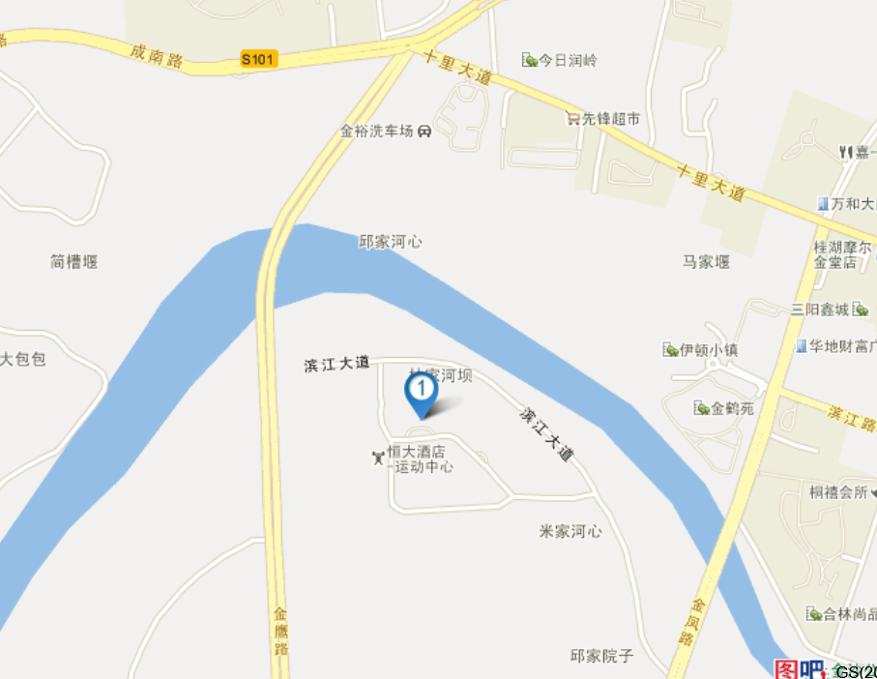

酒店外景平面图：
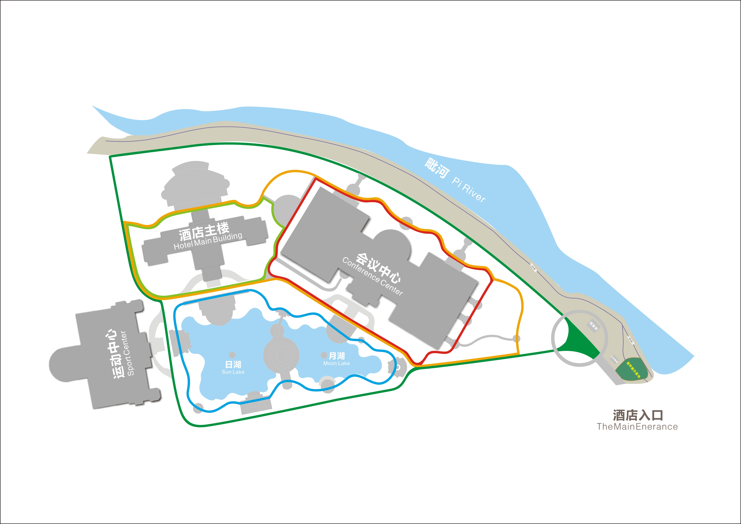

房间种类 | 房价RMB（/间/夜）
豪华大床房 | 460.00
豪华双床房 | 460.00
行政大床房 | 658.00
行政双床房 | 658.00
豪华套房 | 900.00
同时，为了满足广大参会人员的不同住宿要求，特提供成都恒大世博中心（金堂恒大酒店）附近金裕大酒店和谦城酒店以供选择，具体信息如下：
金裕大酒店：
地址：成都金堂十里大道二段869号
电话：028-84921799
房间协议价格：
房间种类 | 房价RMB（/间/夜）
普通标准间 | 260.00
商务标准间 | 298.00
单人间 | 320.00
谦城宾馆：
地址：成都金堂赵镇滨江路二段178号（泰子酒楼旁）
电话：028-84939333, 84935999
房间价格：
房间种类 | 房价RMB（/间/夜）
普通标准间 | 120.00
普通单人间 | 130.00
豪华单人间 | 160.00
为方便选择金裕大酒店和谦城宾馆的参会人员，组委会将安排摆渡车每天定时往返于会场和所住宾馆，具体安排将于近期公布。
请各位参会人员根据自身情况选择上述酒店，完整填写“附件二：第三届四川（金堂）食用菌博览会宾馆预订单”，发至组委会联系邮箱，以便组委会统计各个宾馆的住宿人数，调派车辆。
十四、交通方式
为方便广大参会人员，本次菌博会大会组委会将免费提供接站服务，届时将在成都火车站和飞机场安排接站大巴，具体方案如下：
3月11日
成都双流国际机场发车时间：11:30、20:00
成都火车东站发车时间：11:30、17:30
3月14日
金堂恒大酒店发车时间：9:30、14:30
如参会人员需自行前往，请参考成都恒大世博中心（金堂恒大酒店）的方位图，交通费用自理。
十五、报名方式
请参加会议的单位或个人完整填写“附件一：第三届四川（金堂）食用菌博览会参会回执”，连同各项汇款底单发至组委会；
十六、联系方式
1、大会组委会联系方式：
联系人：赵东明、郑永德、黄亚东、刘自强
电话: +86-10-87109859, 87109860
传真: +86-10-87109861
手机: +86-13910657921（赵东明）、18750088229（郑永德）、13552827268（黄亚东）、13311573135（刘自强）
E-mail: mushroomdays@hotmail.com
QQ群：食用菌贼船（群号码：155950788），请务必用真实姓名和工作单位申请加入。
微信公众账号：食用菌贼船（微信号：lzqynkm8）
二维码：

2、成都恒大世博中心（金堂恒大酒店）
联系人：江方方
电话：+86-28-84588888
传真：+86-28-84022222
手机：+86-18080901735
邮箱：fangfangjiang@hengdahotel.com
请注意，第三届四川（金堂）食用菌博览会最终方案以最后一轮通知为准！

第三届四川（金堂）食用菌博览会组委会
二〇一六年二月二十三日

附件一：第三届四川（金堂）食用菌博览会参会回执
附件二：第三届四川（金堂）食用菌博览会宾馆预订单
附件三：金堂特色产业基地参观简介

